Sciences expérimentales et technologie Fonctions de respiration  Situation proposée : l’air expiré est-il identique à l’air expiré ? | Séance 5  (2 heures)
 | CYCLE 3
Objectifs visés
- Faire émerger les représentations sur la nature des composants de l’air lors de la respiration.
- Mettre en œuvre un dispositif scientifique pour mettre en évidence la présence de dioxyde de carbone dans l’air expiré.
Acquisitions
- Savoir se servir des échanges verbaux : exposer son point de vue, prendre en compte celui des autres, questionner l’adulte ou les autres élèves.
- Formuler par écrit ses conceptions et observations intégrant dessins ou schémas.
Matériel :
- En EPS : après une course longue, placer un miroir de poche devant la bouche d’un élève qui expire l’air de ses poumons. Prendre la température de l’air qui est expulsé des poumons avec un thermomètre électronique. Relever les observations, faire des photos.
- En sciences :
- Fabriquer de l’eau de chaux.
L’eau de chaux est un produit prenant son origine dans le calcaire, une roche naturelle retrouvée en abondance sur la planète Terre. La chaux est utilisée depuis la nuit des temps dans la construction ou le bâtiment notamment. On en distingue d’ailleurs plusieurs sortes... Dans l’eau de chaux, c’est de la chaux éteinte aérienne qui est utilisée. Ingrédient indispensable du liniment* oléocalcaire, l’eau de chaux est une alternative naturelle à de nombreux produits pour nettoyer et apaiser les fesses de bébé ! Comme démaquillant et nettoyant du visage, le liniment répond aussi présent.

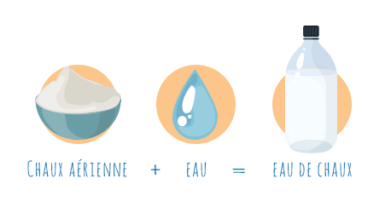
( Source : https://www.compagnie-des-sens.fr/eau-de-chaux/)
*Le liniment oléocalcaire est un mélange liquide de 50% d'eau de chaux qui permet de rétablir le pH naturel de la peau.
Pour la suite, voir le filage de l’expérience
- Réaliser l’expérience qui démontre que l’air expiré est d’une nature gazeuse différente que l’air inspiré.
Voir le filage de l’expérience.
En complément le clip vidéo.

Démarche :
Temps 1 : En EPS
Après le temps de course longue, la température du corps est plus élevée. C’est le moment idéal pour effectuer un relevé de la température de l’air expiré par chacun qui permettra d’effectuer un relevé personnel et des données collectives qui montreront que globalement tous les individus présentent une température avoisinante avant et après la course.
L’expérience du miroir permet de mettre en évidence la présence d’eau dans l’air que nous expirons.
Temps 2 : De retour en classe. Le travail en sciences peut faire l’objet de deux temps distincts.
Sciences 1 :
Tracer la courbe des températures et calculer la moyenne, avant et après la course. En tirer des conclusions à destination de la trace collective. Concernant l’expérience du miroir, rédiger un commentaire qui atteste de la présence d’eau dans les gaz expulsés à l’expiration.
Sciences 2 :
Réaliser le mélange pour obtenir de l’eau de chaux :
Fiche technique de l'eau de chaux
Carte d'identité de l'eau de chaux.
- Nom commun : Eau de chaux
- Autre nom : solution d’hydroxyde de calcium
- Nom INCI : Aqua, Calcium hydroxyde 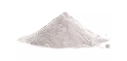
Caractéristiques biochimiques.
- Eau (H2O)
- Hydroxyde de calcium (Ca(OH)2 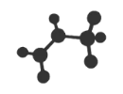
Caractéristiques physiques.
- Densité : 1,0
- pH : 12,3
- Solubilité : dans l’eau
- Insolubilité : dans l’huile
Caractéristiques organoleptiques.
- Aspect : liquide
- Couleur : translucide
- Odeur : aucune
- Goût : neutre

Bouchon

On agite
Tube à essai

Air ambiant

Eau de chaux

L’eau de chaux reste claire.

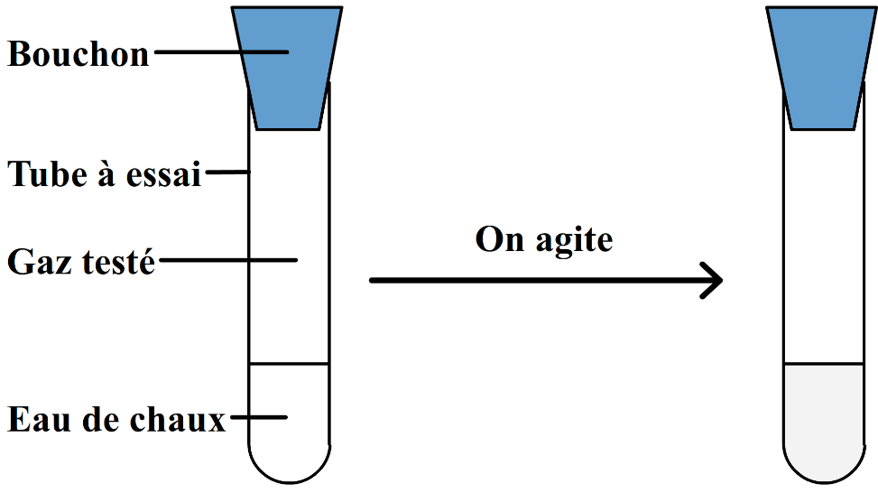
L’eau de chaux se trouble
Air expiré

Conclusion : l’air expiré n’est pas de même nature que l’air que nous inspirons.
Visionner le film annexé.
- Réaliser une trace écrite collective

Recommandations pour l’enseignant :

Cette séquence permet aux élèves de manipuler des objets techniques (thermomètre, tube à essai ou pot de yaourt avec couvercle, produit chimique à manipuler avec précaution).

